Indywidualny identyfikator uczestnika konkursu

WOJEWÓDZKI KONKURS PRZEDMIOTOWY
Z GEOGRAFII
organizowany przez Łódzkiego Kuratora Oświaty
dla uczniów szkół podstawowych w roku szkolnym 2022/2023

TEST – ETAP REJONOWY
- Na wypełnienie testu masz 90 min.
- Arkusz liczy 16 stron, w tym brudnopis i zawiera 18 zadań.
- Przed rozpoczęciem pracy sprawdź, czy Twój arkusz jest kompletny. Jeżeli zauważysz usterki, zgłoś je Komisji Konkursowej.
- Zadania czytaj uważnie i ze zrozumieniem.
- Odpowiedzi wpisuj długopisem bądź piórem, kolorem czarnym lub niebieskim.
- Dbaj o czytelność pisma i precyzję odpowiedzi.
- W zadaniach zamkniętych zaznacz prawidłową odpowiedź, wstawiając znak X we właściwym miejscu.
- Jeżeli się pomylisz, błędne zaznaczenie otocz kółkiem i zaznacz znakiem X inną odpowiedź.
- Oceniane będą tylko te odpowiedzi, które umieścisz w miejscu do tego przeznaczonym.
- Do każdego numeru zadania podana jest maksymalna liczba punktów możliwa do uzyskania za prawidłową odpowiedź.
- Pracuj samodzielnie. Postaraj się udzielić odpowiedzi na wszystkie pytania.
- Nie używaj korektora. Jeśli pomylisz się w zadaniach otwartych, przekreśl błędną odpowiedź
i wpisz poprawną.
- Korzystaj tylko z przyborów i materiałów określonych w regulaminie konkursu.
Powodzenia

Maksymalna liczba punktów - 100
Liczba uzyskanych punktów - …..

Imię i nazwisko ucznia: …………………………………………..……………
wypełnia Komisja Konkursowa po zakończeniu sprawdzenia prac

Podpisy członków komisji sprawdzających prace:
- ………………………………………………….. ……………….……………
(imię i nazwisko) (podpis)

- ………………………………………………….. ……………….……………
(imię i nazwisko) (podpis)

Zadanie nr 1 (0 – 2p.)
Na mapie fragmentu Oceanu Spokojnego zaznaczono punkty A i B.
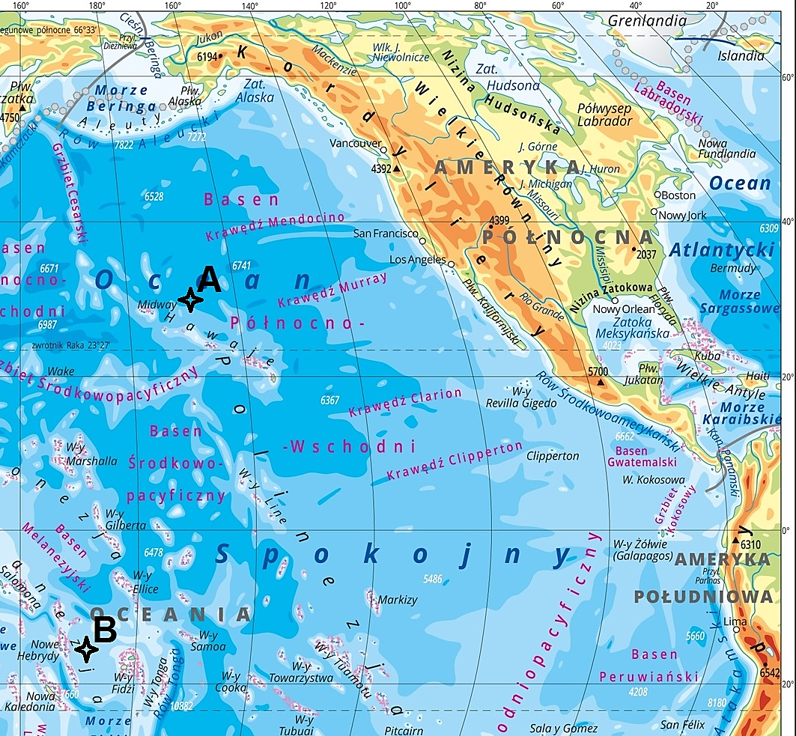
Źródło: Wydawnictwo Edukacyjne Wiking, 09.07.2022, opracowanie własne.

Określ współrzędne geograficzne punktów i zakreśl prawidłową odpowiedź wybierając z podanych poniżej.

Współrzędne punktu A:
- 31⁰ N,191⁰ E
- 26⁰ N,169⁰ W
- 26⁰ N,191⁰ E
- 31⁰ N,169⁰ W
- 25⁰ N,169⁰ W

Współrzędne punktu B:
- 16⁰ S,172⁰ E
- 24⁰ S,172⁰ E
- 16⁰ S,184⁰ W
- 24⁰ S,184⁰ W
- 17⁰ S,166⁰ E

..……………/2 pkt.
(liczba uzyskanych punktów /maksymalna liczba punktów)
Zadanie nr 2 (0 – 4p.)
Rozpoznaj metody prezentacji zjawisk na mapach. Wybierz z podanych w ramce.
Podpisz metodę pod ilustracją.
kartogram, kartodiagram, sygnatur, izolinii, metoda powierzchniowa, zasięgów.

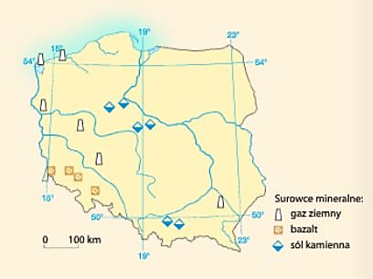
Źródło: Planeta Nowa, R.Malarz, M. Szubert, Nowa Era, 2017, opracowanie własne
1.Metoda………………………………..
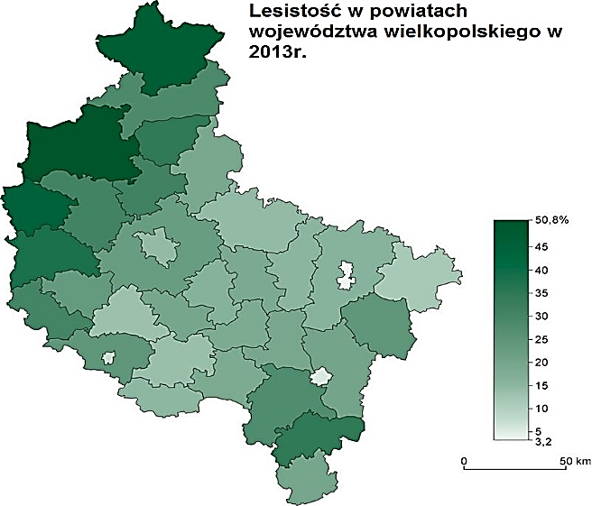
Źródło:https://pl.wikipedia.org/wiki/ 26.07.2022
2.Metoda………………………………..

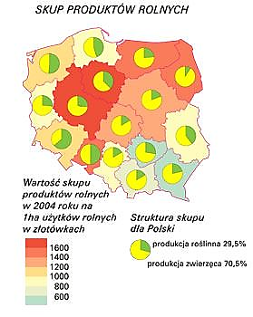http://www.wiking.edu.pl/article.php?id=324 26.07.2022
3.Metoda………………………………..
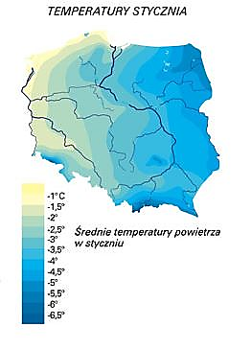
http://www.wiking.edu.pl/article.php?id=324 26.07.2022
4.Metoda………………………………..

..……………/4 pkt.
(liczba uzyskanych punktów /maksymalna liczba punktów)

Zadanie nr 3 (0 – 5p.)
Rysunek przedstawia kulę ziemską w dniu 22 czerwca wraz z naniesionymi punktami A – E.
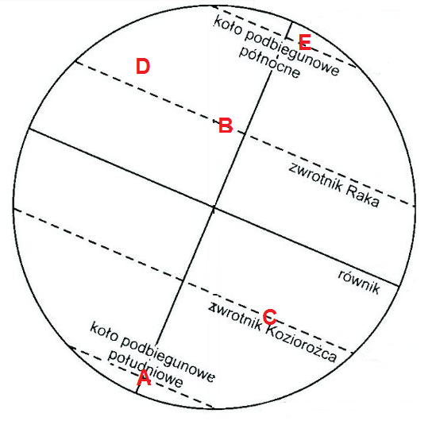
Źródło: https://matura100procent.pl/zadania-maturalne/baza-zadan-maturalnych/baza-zadan-z-geografii/ziemia-we-wszechswiecie/ 28.07.2022 opracowanie własne

Uporządkuj punkty zaznaczone na rysunku od najwyższego do najniższego położenia Słońca nad horyzontem w tym dniu.

Punkt o Punkt o
najwyższym najniższym
położeniu położeniu
Słońca nad horyzontem Słońca nad horyzontem

..……………/5 pkt.
(liczba uzyskanych punktów /maksymalna liczba punktów)

Zadanie nr 4 (0 – 5p.)
Poniższa mapa ilustruje prognozowane maksymalne stężenie ozonu w powietrzu przy powierzchni Ziemi w środę 20 lipca 2022 r., zaś fragment artykułu odnosi się do wpływu wysokiego wskaźnika ozonu na zanieczyszczenie powietrza.
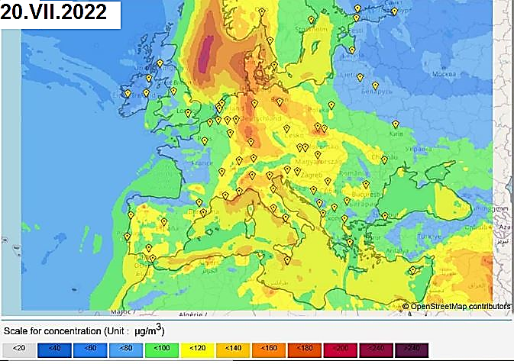Źródło:https://next.gazeta.pl/next/7,172392,28712768,upaly-wplynely-na-wysoki-wskaznik-ozonu-w-europie-ostrzezenie.html 24.07.2022 opracowanie własne

„Ozon na powierzchni ziemi to główny składnik zanieczyszczenia powietrza, którego występowanie może wpływać na zdrowie, rolnictwo i całe ekosystemy. Ozon, który występuje w stratosferze i tworzy warstwę ozonową, chroni życie na Ziemi przed promieniowaniem UV. Gaz ten, jeśli znajdzie się na niższych wysokościach atmosfery, pełni inne role - staje się wówczas gazem cieplarnianym (zwiększa średnią temperaturę) i jednym z głównych elementów smogu.”
Źródło:https://next.gazeta.pl/next/7,172392,28712768,upaly-wplynely-na-wysoki-wskaznik-ozonu-w-europie-ostrzezenie.html 24.07.2022 opracowanie własne

Na podstawie mapy, teksu i własnej wiedzy, wybierz i podkreśl poprawne dokończenie zdań.
- Najwyższe prognozowane stężenie ozonu jest na Morzu Norweskim / Morzu Północnym.
- Głównym składnikiem powietrza jest azot / ozon.
- Ozon występuje w stratosferze i troposferze / stratosferze i termosferze.
- Ozon występujący w stratosferze jest głównym elementem smogu / chroni życie przed promieniowaniem UV.
- Wysoki wskaźnik ozonu w troposferze jest korzystny / niekorzystny dla życia człowieka.
..……………/5 pkt.
(liczba uzyskanych punktów /maksymalna liczba punktów)

Zadanie nr 5 (0 – 5p.)
Na mapie zaznaczono cyframi 1 - 5 obszary występowania pięciu społeczności etnicznych w Polsce. Przyporządkuj nazwy tych społeczności do obszaru ich występowania wybierając z podanych w tabeli.
Romowie, Podhalanie, Kaszubi, Łowiczanie, Żydzi, Ślązacy, Kurpie.

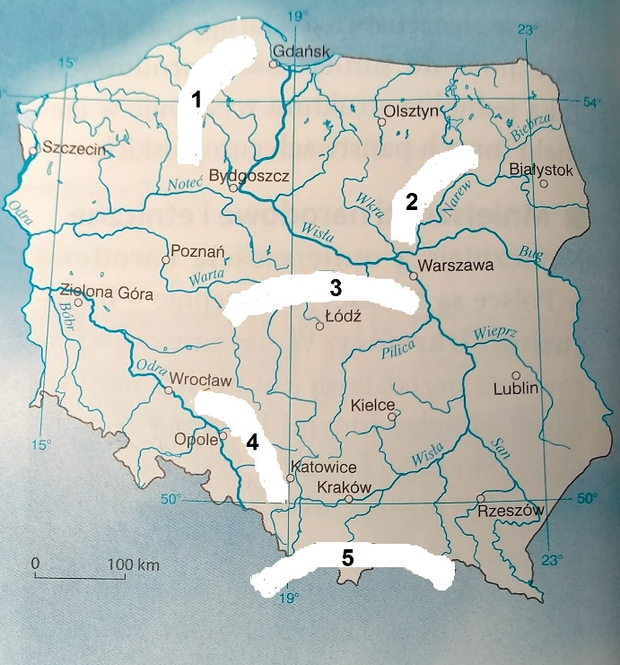

1 ………………………………

2 …..…………………………..

3 ………………………………

4 ………………………………

5 ………………………………
Źródło: Planeta Nowa, R.Malarz, M. Szubert, Nowa Era, 2017, opracowanie własne

..……………/5 pkt.
(liczba uzyskanych punktów /maksymalna liczba punktów)

Zadanie nr 6 (0 – 12p.)
Uzupełnij tabelę wpisując przykłady surowców do odpowiedniego typu. Przyporządkuj do nich charakterystyczny ośrodek wydobywczy w Polsce.
Wybierz z podanych w ramce.
Przykład surowca: piasek, ruda miedzi, siarka, węgiel brunatny, węgiel kamienny, bazalt, cynk i ołów, sól kamienna.
Ośrodek wydobycia: Kamień Pomorski, Olkusz, Kłodawa, Turoszów, Kielce, Lublin, Tarnobrzeg, Głogów.

Typ surowca | Przykład surowca | Ośrodek wydobycia
METALICZNY | 1.  2. | 1.  2.
ENERGETYCZNY | 1.  2. | 1.  2.
CHEMICZNY | 1.  2. | 1.  2.

..……………/12 pkt.
(liczba uzyskanych punktów /maksymalna liczba punktów)

Zadanie nr 7 (0 – 5p.)
Wykres przedstawia przyrost naturalny w Polsce w latach 1946-2015.
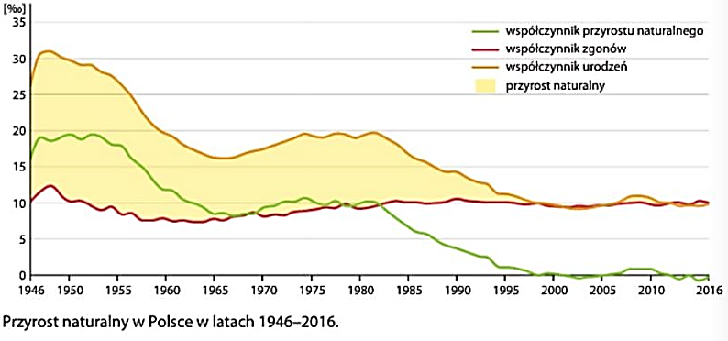Źródło: https://flipbook.nowaera.pl/dokumenty/Flipbook/Planeta-Nowa-7-podrecznik_2/#p=32 09.08.2022
Na podstawie wykresu i własnej wiedzy zaznacz P, jeśli zdanie jest prawdziwe, lub F- jeśli jest fałszywe.
1. | Okres lat 1973 - 1983 jest to okres eksplozji demograficznej. | P | F
2. | Najwyższa wartość wskaźnika przyrostu naturalnego w Polsce  w przedstawionym na rysunku okresie przekracza 30‰. | P | F
3. | Lata 60-te w Polsce są echem niżu związanego z okresem II wojny światowej. | P | F
4. | Lata 2000-2005 są to lata, kiedy wartość współczynnika przyrostu naturalnego oscyluje wokół 0‰. | P | F
5. | Najwyższa wartość współczynnika urodzeń była w 1946r. | P | F

..……………/5 pkt.
(liczba uzyskanych punktów /maksymalna liczba punktów)
Zadanie nr 8 (0 – 8p.)
Mapa przedstawia zasięgi trzech głównych zlodowaceń w Polsce.
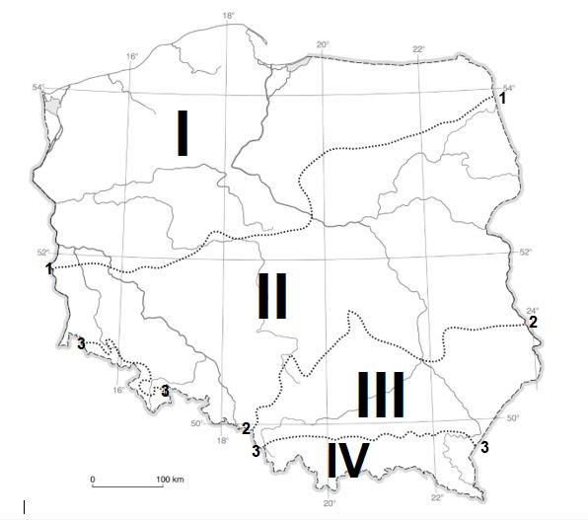
Źródło: https://dlanauczyciela.pl/pliki/zasoby,reforma-2017-szkola-podstawowa-klasy-4-8,geografia,planeta-nowa?page=2&facets=3%3A76 09.08.2022 opracowanie własne

Na podstawie mapy i własnej wiedzy wykonaj następujące polecenia:
- Podaj nazwy zasięgów zlodowaceń zaznaczonych numerami 1-3, które objęły obszar Polski.

1…………………………………………………………………………………..
2…………………………………………………………………………………..
3…………………………………………………………………………………..
- Podaj numer (I-IV) terenu objętego zlodowaceniem, którego rzeźba nosi nazwę młodoglacjalnej.

Odpowiedź:…………………………

- Z podanych w ramce form krajobrazu wypisz lub zakreśl cztery charakterystyczne dla krajobrazu młodoglacjalnego występującego w Polsce.
doliny v-kształtne, jeziora cyrkowe, oczka, morena czołowa, ozy, eratyki.

Odpowiedź:……………………………………………………………………………………

..……………/8 pkt.
(liczba uzyskanych punktów /maksymalna liczba punktów)

Zadanie nr 9 (0 – 10p.)
Mapa przedstawia masy powietrza napływające do Polski w ciągu roku: powietrze polarno-morskie, powietrze polarno-kontynentalne, powietrze zwrotnikowo-morskie, powietrze zwrotnikowo-kontynentalne, powietrze arktyczne.

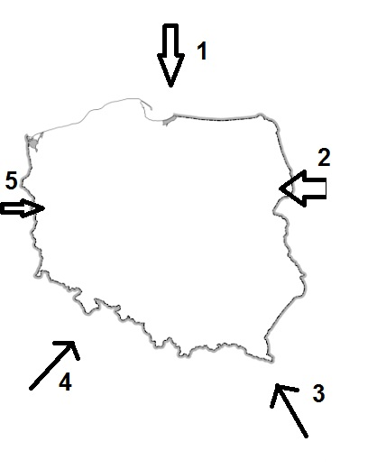
Na podstawie mapy i własnej wiedzy wykonaj następujące polecenia:
- Do każdej strzałki przyporządkuj masę powietrza napływającą na obszar Polski.
1…………………………………………………………………………………..
2…………………………………………………………………………………..
3…………………………………………………………………………………..
4…………………………………………………………………………………..
5…………………………………………………………………………………..
- Wymień dwie masy powietrza, które kształtują pogodę w Polsce przez cały rok.
Odpowiedź: …………………………………………………………………….……
………………………………………………..………………….……..
- Podaj nazwę masy powietrza, która:
- napływa wiosną powodując silne ochłodzenie powietrza i przymrozki, tzw. „zimna Zośka”, „zimni ogrodnicy” ………………………………………………
- napływa latem, powoduje ochłodzenie, wzrost zachmurzenia i opady ………………….…………………………………………………………………..
- napływa znad Wyżu Azorskiego ………………………………………………..
..……………/10 pkt.
(liczba uzyskanych punktów /maksymalna liczba punktów)
Zadanie nr 10 (0 – 6p.)
Rysunek przedstawia profile glebowe. Trzy spośród podanych gleb występują w Polsce: bielica, brunatna, czarnoziem.
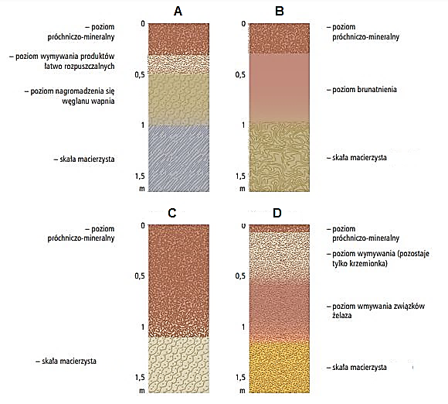
Źródło: www.wszpwn.com.pl 22.08.2022 opracowanie własne
Dopisz do typu gleby odpowiednią literę profilu oraz podaj jeden rodzaj skały macierzystej, na której najczęściej powstaje. Przykład skały macierzystej wybierz z podanych w ramce.
rędzina, wapień, piasek, less, glina, granit.

BIELICA: Profil-………. Skała macierzysta- …………………………..
BRUNATNA: Profil-………. Skała macierzysta- …………………………..
CZARNOZIEM: Profil-….…… Skała macierzysta- …………………………..
..……………/6 pkt.
(liczba uzyskanych punktów /maksymalna liczba punktów)
Zadanie nr 11 (0 – 5p.)
Poniższe informacje dotyczą zachodniego sąsiada Polski - Niemiec.
Oceń prawdziwość zdań. Wybierz P, jeśli zdanie jest prawdziwe, lub F- jeśli jest fałszywe.
1. | Pierwsze zakłady przemysłowe w Niemczech powstały w Nadrenii Północnej - Westfalii. | P | F
2. | Zagłębie Ruhry leży w Bawarii. | P | F
3. | Do miast Zagłębia Ruhry należy Bochum, Essen, Dortmund, Hamburg. | P | F
4. | Niemieckimi zakładami przetwórstwa przemysłowego są: Mercedes, Volkswagen, Zeiss, Bayer. | P | F
5. | Największe skupisko Polaków w Niemczech znajduje się w Nadrenii Północnej - Westfalii. | P | F

……………….../5 pkt.
(liczba uzyskanych punktów / maksymalna liczba punktów)

Zadanie nr 12 (0 – 5p.)
Młodzież z Norymbergii wybrała się na rowerową wycieczkę krajoznawczą po Niemczech. Trasa tej eskapady przebiegała między następującymi landami: rozpoczęła się w Bawarii, potem młodzież udała się do Hesji, stąd do Turyngii, a następnie zatrzymała się w Saksonii. Końcowym etapem podróży stał się Poczdam w Brandenburgii.
Podaj w kolejności numery landów zaznaczone na poniższej mapie, zgodnie z opisem trasy, jaką pokonała młodzież podczas swojej podróży.

numer landu - numer landu - początku końca
podróży podróży

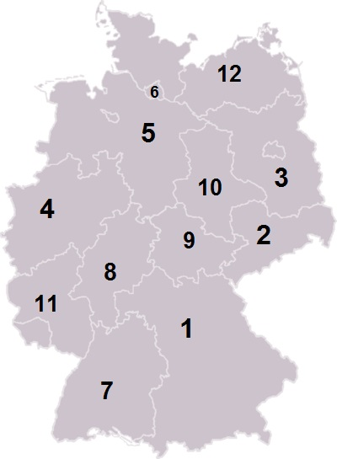
Źródło: https://pl.wikipedia.org/wiki/Podzia%C5%82_administracyjny_Niemiec 20.08.2022 opracowanie własne

……………….../5 pkt.
(liczba uzyskanych punktów / maksymalna liczba punktów)

Zadanie nr 13 (0 – 5p.)
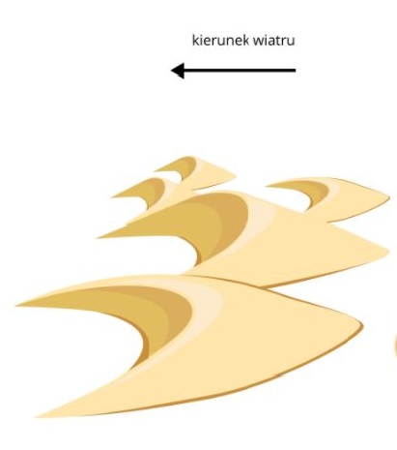
Korzystając z rysunku oraz własnej wiedzy wykonaj polecenia.

Źródło:https://zpe.gov.pl/a/jak-wiatr-wplywa-na-rzezbe-powierzchni-ziemi/D6o6mUlBh 23.07.2021/opracowanie własne/

- Zaznacz kółkiem rodzaj wydm przedstawiony na rysunku.

- paraboliczne
- barchany
- gwiaździste
- ripplemarki

- Wybierz i zaznacz kółkiem cztery (nie więcej niż cztery!) charakterystyczne cechy tej wydmy. W przypadku zaznaczenia większej ilości cech, będą liczone punkty ujemne za każdą niewłaściwą odpowiedź

- powstają na obszarach pozbawionych roślinności.
- powstają na obszarach, na których klimat umożliwia rozwój skąpej rośliności.
- mają kształt sierpa.
- mają kształt nieregularny.
- ramiona poruszają się wolniej niż ich środkowe części.
- ramiona poruszają się szybciej niż ich środkowe części.
- ramiona są zwrócone zgodnie z kierunkiem wiatru.
- ramiona są zwrócone przeciwnie do kierunku wiatru.
……………….../5 pkt.
(liczba uzyskanych punktów / maksymalna liczba punktów)

Zadanie nr 14 (0 – 4p.)
Oceń prawdziwość poniższych zdań. Wybierz P, jeśli zdanie jest prawdziwe, lub F- jeśli jest fałszywe.
1. | Batik to technika barwienia materiału przy użyciu gorącego wosku. | P | F
2. | Na Listę Światowego Dziedzictwa UNESCO trafiły świątynie: buddyjski Prambanan i hinduski Borobudur . | P | F
3. | Średnia gęstość zaludnienia Jawy to 1162 os/km². | P | F
4. | Wskaźnik urbanizacji Jawy wynosi ok. 55%. | P | F

……………….../4 pkt.
(liczba uzyskanych punktów / maksymalna liczba punktów)

Zadanie nr 15 (0 – 3p.)
Podkreśl prawidłowe dokończenie zdań.
Świątynie Borobudur i Prambanan zbudowane zostały ze skał osadowych / magmowych, typu okruchowego / wylewnego, z piaskowca / bazaltu.
……………….../3 pkt.
(liczba uzyskanych punktów / maksymalna liczba punktów)

Zadanie nr 16 (0 – 6p.)
Jawa jest jedną z wysp należących do Indonezji.
Uzupełnij kolumny tabeli wpisując cechy charakterystyczne dla środowiska geograficznego tej wyspy. Wybierz spośród podanych w ramce (można wybrać wiele odpowiedzi).
Klimat – równikowy, zwrotnikowy, podzwrotnikowy.
Gleby – wulkaniczne, mady, szaroziemy, bielice.
Rośliny uprawne – ryż, kauczuk, burak cukrowy, kukurydza, len.

Klimat | Gleby | Rośliny uprawne
……………….../6 pkt.
(liczba uzyskanych punktów / maksymalna liczba punktów)

Zadanie nr 17 (0 – 7p.)
Wymień wszystkie państwa graniczące z Ukrainą.
Odpowiedź………………………………………………………………………………………………………………………………………………………………………………………
……………….../7 pkt.
(liczba uzyskanych punktów / maksymalna liczba punktów)

Zadanie nr 18 (0 – 3p.)
Oceń prawdziwość poniższych zdań. Wybierz P, jeśli zdanie jest prawdziwe, lub F- jeśli jest fałszywe.
1. | Najkrótszą granicę Ukraina ma ze Słowacją. | P | F
2. | Najwyższy szczyt Ukrainy to Howerla leżąca w Beskidach Wschodnich. | P | F
3. | Staruszka to wulkan błotny, jeden z dwóch czynnych wulkanów błotnych w rejonie Karpat. | P | F

……………….../3 pkt.
(liczba uzyskanych punktów / maksymalna liczba punktów)

Brudnopis

